校园学习
小助手

设计报告

作  品  摘  要 | 互动问答是近年来兴起的信息咨询的交流模式，目前市场上的学习平台都是基于商业的互动问答，本次设计基于用户量庞大的微信平台研发校园内的大学生问答服务平台---校园学习小助手，针对大学生校内学习交流、师生互动的特点，提出了平台的建设的总体设计方案,为方便学生答疑咨询、丰富学习生活以及提升服务质量提供新思路。  学生们通过校园学习小助手平台可以实现互动交流以及文章鉴赏。用户上传自己在学习中遇到的问题，经过后台算法与数据处理将该问题分发到所有用户，其他用户可以对问题进行回答与探讨。问题分类模块根据学科将所有学习问题进行分类，教师、学生用户可以通过此模块进行高效的，具有针对性的回答。校园学习小助手，除去空间的限制，让用户研讨问题不再局限于小团体，使问题交流进入扁平化层次，让学生学习更有针对性，更有效的学习。同时，平台还提供撰写文章模块为用户提供撰写文章，分享文章功能，优秀的文章作品会在首页展示。
作品设计、发明的目的和基本思路；技术关键和主要技术指标 | 设计目的：解决当代大学生在学习中面临的四个问题：1.学习氛围不良好，问题交流意向不充足。 2.智能手机便利，使得学生更倾向于与使用手的机获取知识与交流研讨  。 3.图书馆不再是学习的主要场所，并且从图书馆所能获取到的知识有限。 4.同学时间缺乏可以互相交流的新概念—线上互动问答。  校园学习小助手初衷只为解决大学生对集体交流、研讨学习问题的需求，为大学生提供一个问题交流与问答、文章撰写与分享平台。在为同学们交流与解决学习问题的同时，也能丰富大学生活，建立起学生与老师之间的交流，同学与同学之间的交流。  基本原理和技术描述：  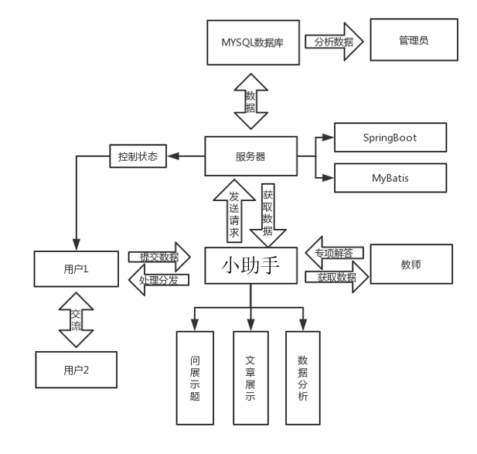  总框架图  基本原理:  《校园学习小助手》使用前后端分离模式进行整体架构，具有简洁高效、分工明确的特点。  前后端分离模式已成为互联网项目开标准方式，通过Nginx + Tomcat的方式有效的进行解耦，并且前后端分离会为以后的大型分布式架构、微服务架构等打下坚实的基础  主要使用的技术：  《校园学习小助手》实现基于用户量庞大的微信平台。前端由微信小程序以及的iView组件构建而成。后端以成熟的后端开发语言Java2EE为主、以集Spring、SpringMVC优点于一身的Springboot框架为辅搭建而成。同时，利用封装了JDBC连接的MyBatis框架访问MySQL数据库实现后端数据存储。使用RabbitMQ实现消息订阅功能、并利用Redis非关系数据实现后端访问缓存来提高系统吞吐率等等。
作品的科学先进性（科技发明制作类填写，必须说明与现有技术相比，该作品是否具有突出的实质性技术特点和显著进步。请提供技术性分析说明和参考文献资料） | 近些年来，随着互联网的快速发展，国内涌现出很有的问题交流平台，人们可以通过平台解决生活中大部分问题，很是便捷，但是目前市场上关于学习的APP均为学生交流平台，学生发布的问题没有经过有效的分类处理，无法让学生更有效，更有针对性的学习，与交流论坛相差无几。本项目以微信小程序为基石，旨在解决大学生对集体学习交流的需求，为大学生提供一个学习问题交流平台，让学生们更加高效，有针对性的学习。将学生在用户端提交的学习问题转化为JSON数据，服务通过器将学生提交的数据进行分析与管理，存储至数据库。用户具有管理问题，浏览他人问题并进行解答的权利。同时，通过了教师认证的教师，可以通过《校园学习小助手》的问题分类模块，对与自己相关的问题进行权威解答。  参考文献：微信小程序API、  《Spring Boot实战》  《Java核心技术 卷一》
使用说明及该作品的技术特点和优势，提供该作品适用范围及推广前景的技术性说明及市场分析和经济效益预测 | 《校园学习小助手》为用户提供了对学习问题的统一问答的服务。问题分类模块会根据学科对用户提交的问题进行分类，从而提供更加高效更有针对性的学习方式，让学生有平台，不受空间限制地交流学科问题，用户只需要简单的几步操作就可以与其他用户以问答方式讨论学习中遇到的问题。  《校园学习小助手》面向师生，以分析处理问题，及时解决学生在学习中遇到的问题为核心目的，秉承促进学习为本，丰富生活为翼的理念，只为提供更加全面舒适的服务。学生方只需要在遇到问题时，通过拍照或描述的方式将问题发布分享，便可以得到其他用户的专业指导与解答，同时教师也可以进行权威解答。这样不仅及时解决了学习问题，也有效的提高了学生的学习效率与学习针对性。目前市场上不存在提供这种服务的软件及平台，但大学生对于集体讨论研究学习问题的需求日益增加，因此着重于解决大学生互动问答需求的《校园学习小助手》一定很大程度上能帮助到热爱学习的同学。  技术特点：  《校园学习小助手》使用前后端分离模式进行整体架构，具有简洁高效、分工明确的特点。前后端分离模式已成为互联网项目开标准方式，通过Nginx + Tomcat的方式有效的进行解耦，并且前后端分离会为以后的大型分布式架构、微服务架构等打下坚实的基础。

小程序结构图:
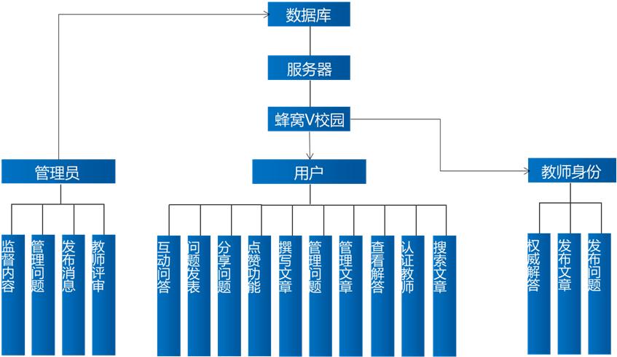

小程序外观图:
